Тема: «Адаптация культурных растений к неблагоприятным условиям возделывания посредством регуляторов роста природного происхождения»

Цель проекта: разработка методики применения регуляторов роста природного происхождения на важнейших сельскохозяйственных культурах для повышения их урожайности и улучшения качества продукции в почвенных и климатических условиях Республики Саха (Якутия).
Тема поддержана грантом Министерства образования и науки РФ «Развитие научного потенциала высшей школы (на 2009-2011 гг.)».
В рамках этой темы разрабатывается проблема химической регуляции роста и развития растений в неблагоприятных природно-климатических условиях с целью стимуляции внутренних адаптационных резервов растительного организма. В лабораторных и мелкоделяночных полевых опытах было проведено сравнительное испытание более 70 препаратов (коммерческих регуляторов роста, фармацевтических препаратов адаптагенной направленности, экстрактов растений, обитающих в Южной Якутии) в качестве средств, снимающих состояние стресса у культурных растений. По итогам исследований дан перечень из 23 препаратов-регуляторов роста растений, эффективных в наших условиях, и названы 50 видов дикорастущих растений, перспективных в качестве средств антистрессовой направленности.
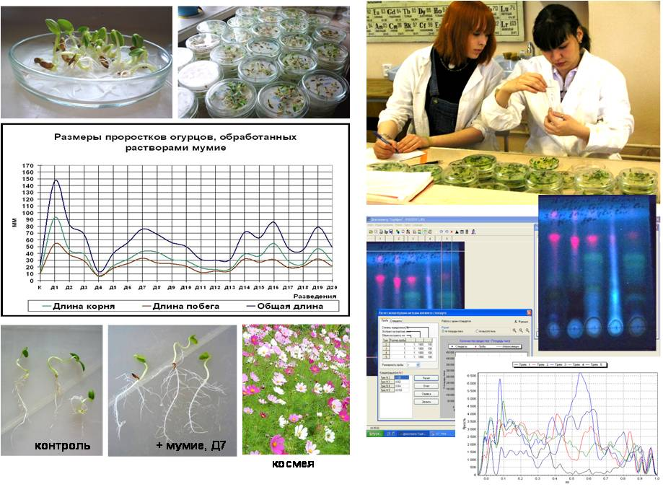
Полевые испытания наиболее перспективных из выявленных препаратов (25 наименований) были проведены на культуре космеи дваждыперистой в условиях открытого грунта г. Нерюнгри (Южная Якутия). Установлены особенности ответной реакции растений на обработку, стратегии формирования у них хозяйственно-ценных признаков в зависимости от вида препарата.

Рис. Рабочие моменты проведения исследований по теме «Подбор регуляторов роста природного происхождения, обладающих антистрессовой активностью (на примере почвенно-климатических условий РС(Я)»
Также было дано методическое обоснование, разработана технологическая схема получения и изучено влияние на растительный организм биологически активных препаратов из местного природного сырья (4 композиции). Преимущества полученных препаратов – в мягком и комплексном влиянии на растительный организм, стимулировании роста и развития корневой системы, повышении общей неспецифической устойчивости к различным по своей природе стрессогенным факторам. По результатам исследования:
- был получен патент на изобретение «Способ обработки семян» (№ 2466523 от 20.11.2012 г.);
- опубликовано 26 статей, в т.ч. 3 – рецензируемом журнале, 9 – в трудах международных конференций, 11 – в трудах всероссийский конференций.
